Fossil raus, Wärmepumpe rein – einfacher als gedacht

Mit Stiebel Eltron-Lösungen Kundenwünsche schnell und unkompliziert erfüllen
Die Nachfrage im SHK-Handwerk nach Alternativen zur fossilen Heizung ist in den vergangenen Monaten rasant gestiegen. Unkomplizierte Lösungen, die ohne großen Planungs- und Zeitaufwand zu installieren sind, müssen her. Fachhandwerker haben mit Stiebel Eltron hier einen erfahrenen Wärmepumpenhersteller an ihrer Seite: Fast 50 Jahre Wärmepumpenerfahrung kann das Unternehmen vorweisen.

„1976 haben wir als einer der deutschen Pioniere das erste Gerät auf den Markt gebracht. Aus den Kinderschuhen ist die Technik also längst raus“, weiß Frank Jahns, Geschäftsführer Stiebel Eltron-Vertriebsgesellschaft. Immer leistungsfähiger, immer effizienter, komfortabler und intelligenter wurden die Geräte, dabei auch leiser und zuverlässiger. In jüngerer Vergangenheit haben die Entwicklungsingenieure am Stammsitz des Unternehmens vor allem an der Vereinfachung der Systeme gearbeitet. „Die gesteigerte Wärmepumpen-Nachfrage müssen wir mit einfachen, flexiblen Systemen bedienen“, formuliert Jahns das Ziel. „Der Austausch der alten Heizung gegen eine Wärmepumpe muss für den Fachhandwerker ähnlich übersichtlich sein wie der Tausch Kessel gegen Kessel.“

Service nach Maß
Ob Wärmepumpen-Experte oder -Anfänger: Handwerker bekommen die passende Unterstützung dazu durch Schulungen, Kundendienst und Vertrieb des Unternehmens. In kürzester Zeit wird so der Wärmepumpen-Anfänger zum Experten, der anschließend die allermeisten Gebäude unkompliziert vom fossilen Heizsystem auf die Wärmepumpe umrüsten kann.

Häufig die Wärmepumpe der Wahl: der Modernisierungsklassiker WPL-A 25. Die Luft-Wasser-Wärmepumpe gehört zu den effizientesten Produkten in diesem Marktsegment. Bei einer Vorlauftemperatur von 55 Grad Celsius erreicht sie immer noch die Energieeffizienzklasse A++. Dank Invertertechnik wird die Heizleistung zu jeder Zeit an den Bedarf des Gebäudes angepasst und auch eine enge Bebauung kann dem Gerät nichts anhaben: der Schallleistungspegel liegt nach EN 12102 bei 55 dB(A). Natürlich ist die Wärmepumpe auch mit Solarthermieanlagen oder PV-Strom kombinierbar.

Fachpartner werden und alle Vorteile nutzen
Mit der Wärmepumpen-Service-App bekommen Handwerker Unterstützung sogar direkt an der Wärmepumpe. Egal ob Installation, Wartung oder Reparatur: Mit dem Scannen des Barcodes auf dem Typenschild der Wärmepumpe hat der Fachmann alle wichtigen Unterlagen sofort zur Hand.

Fachpartner des Unternehmens profitieren neben der Service-App von vielen weiteren digitalen Tools, Serviceleistungen, einem Online-Shop für Ersatzteile und Zubehör, einem breiten Weiterbildungsangebot, vielfältigem Marketingmaterial, Prämien und einem regelmäßigen Newsletter mit interessanten Branchenthemen sowie Angeboten und Neuigkeiten aus dem Unternehmen.

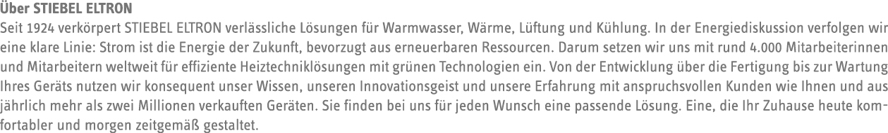
Mehr Infos dazu: www.stiebel-eltron.de/fachpartnerwerden

Bild 1:
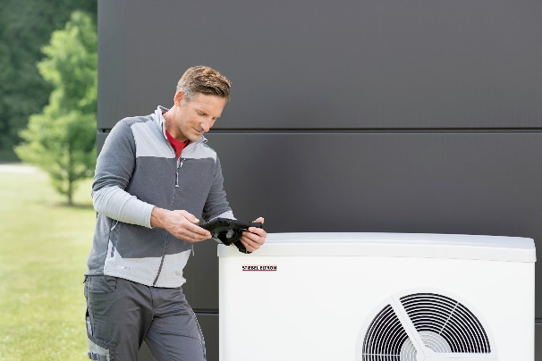 |  | Mit Stiebel Eltron zum Experten in Sachen Wärmepumpe und von maßgeschneiderter Unterstützung profitieren.

